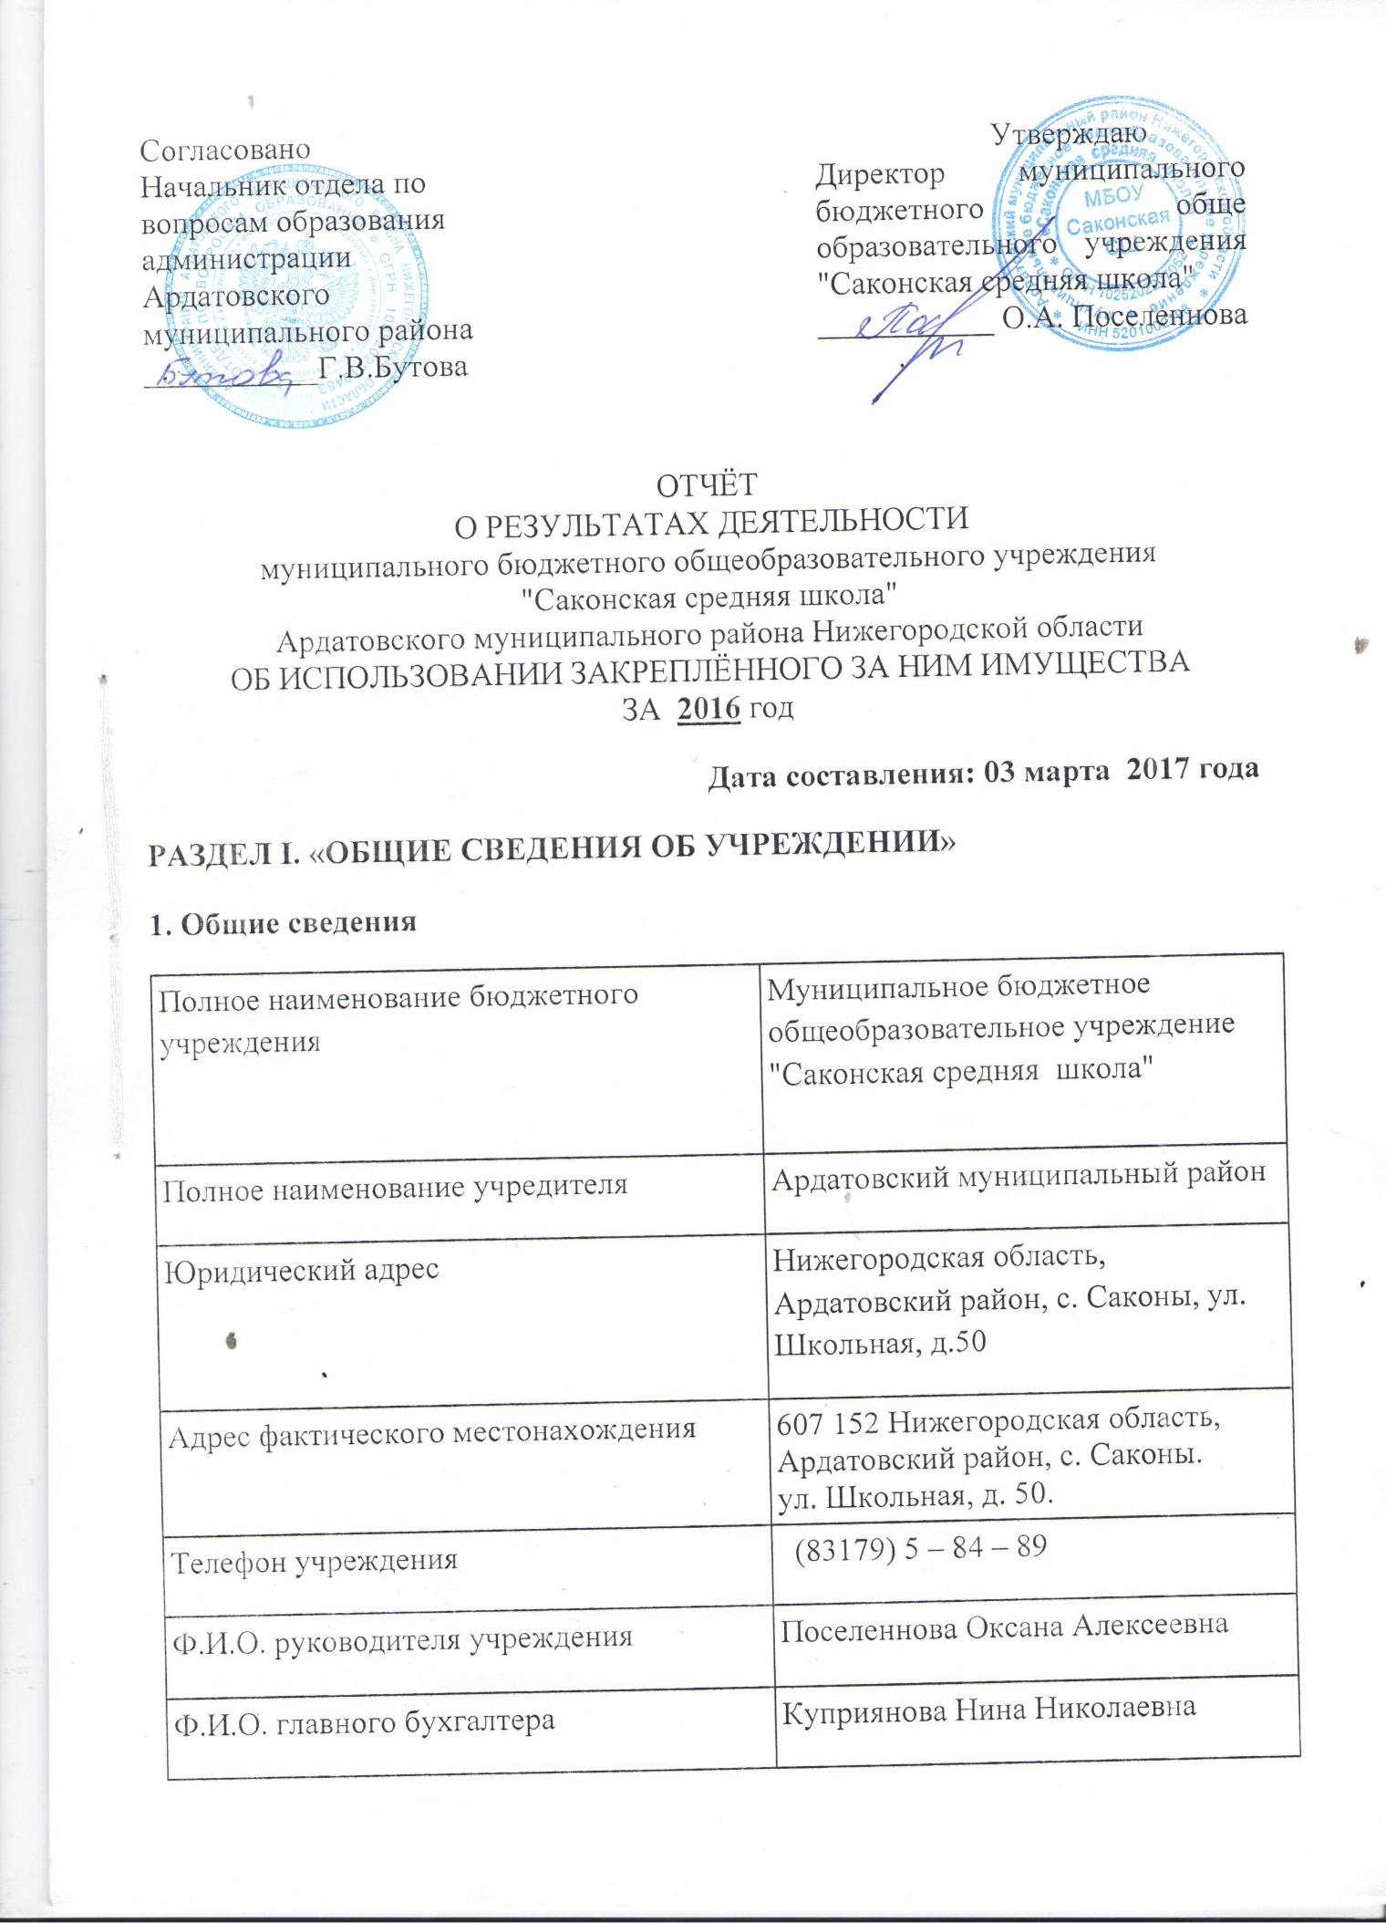

2. Основные виды деятельности Учреждения
Среднее (полное) общее образование. 80.21.2.
3. Перечень услуг (работ), оказываемых потребителям за плату в случаях, предусмотренных нормативно-правовыми актами
4. Перечень документов (с указанием номеров, даты выдачи и срока действия), на основании которых учреждение осуществляет деятельность:
4.1 Устав образовательного учреждения, утверждённый постановлением Администрации Ардатовского муниципального района от 20 августа 2015 г. № 361
4.2 Идентификационный номер налогоплательщика и данные документа о постановке образовательного учреждения на учёт в налоговом органе;
ИНН 5201002198 КПП 520101001
4.3 Государственный регистрационный номер записи о создании юридического лица и данные документа, подтверждающего факт внесения сведений о юридическом лице в Единый государственный реестр юридических лиц;
1025202207062
4.4. Документ, подтверждающий наличие лицензии на осуществление образовательной деятельности, с приложением (приложениями), если он выдан иным лицензирующим органом;
Лицензия выдана Министерством образования Нижегородской области № 200 от 15.02.2016 г. Серия 52Л01 № 0003491, срок действия лицензии: бессрочно
Приложение № 1 к лицензии на осуществление образовательной деятельности от 15 февраля 2016 года . Регистрационный номер 200
Общее образование
1. Начальное общее образование.
2. Основное общее образование.
3. Среднее общее образование.
Дополнительное образование
1. Дополнительное образование детей и взрослых .
Приложение № 2 к лицензии на осуществление образовательной деятельности от 15 февраля 2016 года . Регистрационный номер 200
Общее образование
1. Начальное общее образование.
2. Основное общее образование.
Дополнительное образование
1. Дополнительное образование детей и взрослых .
4.5 Свидетельство образовательного учреждения с приложением (приложениями), если оно выдано иным аккредитационным органом;
Свидетельство о государственной аккредитации выдано №2749 от 23.05.2016г. серия 52АО1 № 0002377 срок действия аккредитации : 23.05.2028 год .
Приложение № 1 к СВИДЕТЕЛЬСТВУ о государственной аккредитации от 23 мая 2016 года. Регистрационный № 2749. Серия 52А01 № 0002377
Общее образование
1. Начальное общее образование.
2. Основное общее образование.
3. Среднее общее образование.
Приложение № 1 к СВИДЕТЕЛЬСТВУ о государственной аккредитации от 23 мая 2016 года. Регистрационный № 2749. Серия 52А01 № 0002377
Общее образование
1. Начальное общее образование.
2. Основное общее образование.
4.6 Свидетельство о государственной регистрации права на закрепление имущества на праве оперативного управления;
1.Серия 52 01 – 331778, Дата выдачи 12 февраля 2016 года.
2.Серия 52 01 – 331777, Дата выдачи 12 февраля 2016 года.
4.7 Свидетельство о государственной регистрации права на закрепление земельного участка.
1.Серия 52 01 – 331780, Дата выдачи 12 февраля 2016 года.
2.Серия 52 01 – 331786, Дата выдачи 12 февраля 2016 года.
3.Серия 52 01 – 331779, Дата выдачи 12 февраля 2016 года.
5. Количественный состав и квалификация сотрудников учреждения
Наименование показателя | На начало года, чел | На конец года, чел | % отклонения | На начало года, штаты ед. | На конец года, штаты ед. | % отклонения | Причи-  ны  откло-  нений
1 Численность | 32 | 32 |  | 13,5 | 13,5
административно-управленческого персонала | 3 | 3 |  | 4,0 | 4,0
2. Численность педагогических работников | 3,0 | 3,0 |  | 3,0 | 3,0
3. Численность прочего вспомогательного персонала | 5 | 5 |  | 6,5 | 6,5
4. Численность учителей | 21 | 21 |  | 32,33 | 31,83

РАЗДЕЛ II. «РЕЗУЛЬТАТ ДЕЯТЕЛЬНОСТИ УЧРЕЖДЕНИЯ»
№п/п | Наименование показателя | Отчётный год предыдущий, тыс. руб. | Отчётный год, тыс. руб. | % отклонения | Причины отклонений
1 | Балансовая (остаточная) стоимость нефинасовых активов | 46695,785 | 48430,643
2 | Общая сумма выставленных требований в возмещение ущерба по недостачам и хищениям материальных ценностей, денежных средств, а также от порчи материальных ценностей
3 | Дебиторская задолженность учреждения в разрезе поступлений, в том числе |  | 21729,961
3.1 | – субсидий на  выполнение  государственного  задания |  | 20626,581
3.2 | -целевых субсидий |  | 1103,380
3.3 | – поступлений от  оказания платных  услуг по основной  деятельности
3.4 | – поступлений от иной  приносящей доходы  деятельности
4 | Дебиторская задолженность учреждения в разрезе выплат, в том числе | 41,731 | 0,036
4.1 | – на оплату труда и  начисления на оплату  труда
4.2 | – на услуги связи
4.3 | – на коммунальные  услуги | 41,731
4.4 | – на услуги по  содержанию  имущества
.4.5 | – на прочие услуги
4.6 | – на приобретение  основных средств
4.7 | – пособия по  социальной помощи  населению
4.8 | – на приобретение  материальных запасов |  | 0,036
4.9 | – на прочие расходы | -6,55
5 | Кредиторская задолженность учреждения в разрезе поступлений, в том числе
5.1 | – субсидий на  выполнение  государственного  задания
5.2 | -целевых субсидий
5.3 | – поступлений от  оказания платных  услуг по основной  деятельности
5.4 | – поступлений от иной  приносящей доходы  деятельности
6 | Кредиторская задолженность учреждения в разрезе выплат, в том числе | 64,212 | 65,564
6.1 | – на оплату труда и  начисления на оплату  труда
 | прочие выплаты |  | 12,113
6.2 | – на услуги связи |  | 4,894
6.3 | – на коммунальные  услуги | 37,944 | 36,840
6.4 | – на услуги по  содержанию  имущества | 1,073 | 6,740
6.5 | – на прочие услуги | 2,420 | 0,350
6.6 | – на приобретение  основных средств
6.7 | – пособия по  социальной помощи  населению
6.8 | – на приобретение  материальных запасов | 22,775 | 3,327
6.9 | – на прочие расходы |  | 1,300
7 | Суммы доходов, полученных учреждением от оказания платных услуг(выполненных работ) | 936,743 | 948,285
8 | Цены (тарифы) на платные услуги  (работы), оказываемые потребителям
9 | Количество жалоб потребителей и принятые по результатам их рассмотрения меры
10 | Суммы кассовых и плановых поступлений (с учётом возвратов) в разрезе поступлений, в том числе | 22511,493 | 20234,967
10.1 | – субсидий на  выполнение  государственного  задания | 18915,461 | 17570,600
10.2 | -целевых субсидий | 2548,105 | 1658,482
10.3 | – поступлений от  оказания платных  услуг по основной  деятельности | 936,743 | 948,285
10.4 | – поступлений от иной  приносящей доходы  деятельности | 111,184 | 57,600
11 | Суммы кассовых и плановых выплат (с учётом восстановленных кассовых выплат) в разрезе выплат, в том числе | 22171,337 | 20490,692
11.1 | – на оплату труда и  начисления на оплату  труда | 13283,490 | 13533,746
11.2 | -на прочие выплаты | 15,129 | 21,830
11.3 | – на услуги связи | 58,662 | 61,392
11.4 | на транспортные услуги | 39,365
11.5 | – на коммунальные  услуги | 1722,715 | 1854,341
11.6 | – на услуги по  содержанию  имущества | 237,803 | 813,690
11.7 | – на прочие услуги | 392,797 | 391,365
11.8 | – на приобретение  основных средств | 4938,156 | 1864,151
11.9 | – пособия по  социальной помощи  населению
11.10 | – на приобретение  материальных запасов | 1312,064 | 1810,841
11.9 | – на прочие расходы | 171,156 | 139,336

РАЗДЕЛ III. «ОБ ИСПОЛЬЗОВАНИИ ИМУЩЕСТВА, ЗАКРЕПЛЁННОГО ЗА УЧРЕЖДЕНИЕМ»
№ п/п | Наименование показателя | Ед  изм | На начало отчётного года |  | На конец отчётного года
 |  |  | Балансовая стоимость | Остаточная стоимость | Балансовая стоимость | Остаточная стоимость
1 | Общая стоимость недвижимого имущества, находящегося у учреждения на праве оперативного управления | тысруб. | 35853,961 | 24820,603 | 35853,961 | 24494,722
2 | Общая стоимость недвижимого имущества, находящегося у учреждения на праве оперативного управления, и переданного в аренду | тысруб.
3 | Общая стоимость недвижимого имущества, находящегося у учреждения на праве оперативного управления, и переданного в безвозмездное пользование | Тысруб.
4 | Общая стоимость движимого имущества, находящегося у учреждения на праве оперативного управления | тысруб | 4584,839 | 10,686 | 6004,705 | 294,414
5 | Общая стоимость движимого имущества, находящегося у учреждения на праве оперативного управления, и переданного в аренду | тысруб
6 | Общая стоимость движимого имущества, находящегося у учреждения на праве оперативного управления, и переданного в безвозмездное пользование | тысруб.
7 | Общая площадь объектов недвижимого имущества, находящегося у учреждения на праве оперативного управления | кв.м
8 | Общая площадь объектов недвижимого имущества, находящегося у учреждения на праве оперативного управления, и переданного в аренду | кв.м
9 | Общая площадь объектов недвижимого имущества, находящегося у учреждения на праве оперативного управления, и переданного в безвозмездное пользование
10 | Количество объектов недвижимого имущества, находящегося у учреждения на праве оперативного управления | ед.
11 | Объём средств, полученных в отчётном году от распоряжения в установленном порядке имуществом, находящегося у учреждения на праве оперативного управления | тысруб.
12 | Общая стоимость недвижимого имущества, приобретённого учреждением в отчётном году за счёт средств, выделенных из бюджета учреждению на указанные цели | тысруб.
13 | Общая стоимость недвижимого имущества, приобретённого учреждением в отчётном году за счёт доходов, полученных от платных услуг и иной приносящей доход деятельности
14 | Общая стоимость особо ценного движимого имущества, |  | 6005,787 | 4353,204 | 6218,062 | 33154,471

